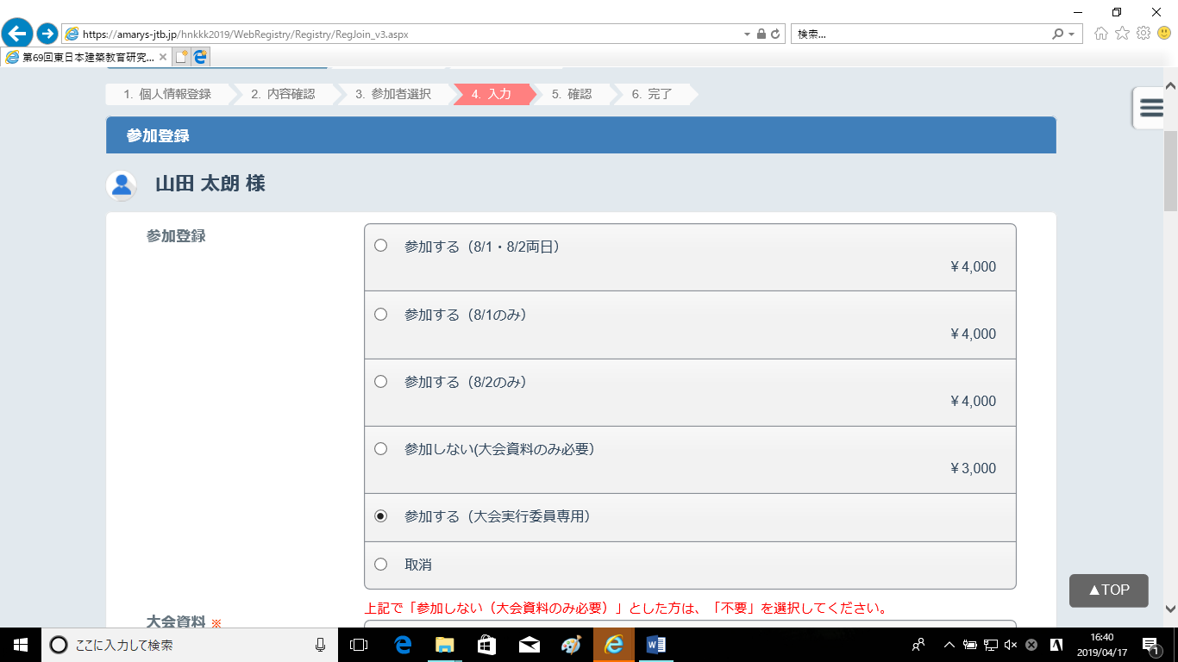

ここを選択して下さい

下の資料費も不要を選択して下さい